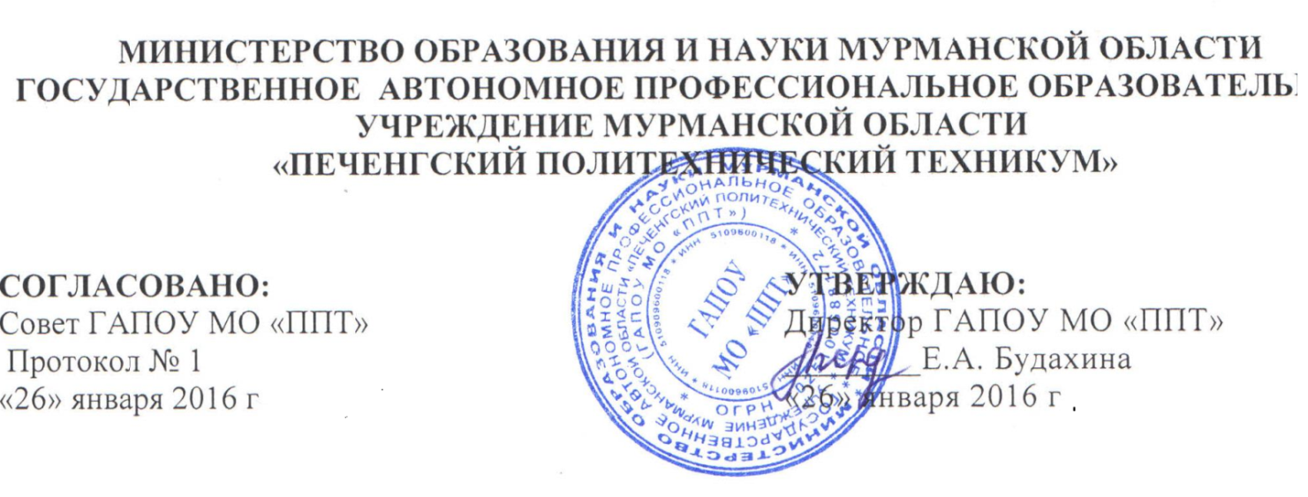

**ПОЛОЖЕНИЕ**

**о научно-методической работе в ГАПОУ МО « ППТ»**

**I. Общие положения**

1. Настоящее Положение разработано на основе Закона РФ «Об образовании в Российской Федерации» от 29.12.12 № 273-ФЗ .

2. Научно-методическая работа в ГАПОУ МО «ППТ» (далее ППТ), ориентируясь на Закон РФ «Об образовании, обеспечивает:

- получение студентами (обучающимися) качественного образования в соответствии с требованиями Федерального государственного образовательного стандарта (ФГОС) профессионального образования;

- построение учебно-воспитательного процесса на основе приоритета общечеловеческих ценностей и здоровьесберегающих технологий;

- адаптацию образовательного учреждения к новым условиям и особенностям развития студентов (обучающихся) с целью формирования общедоступного образования;

- дальнейшую демократизацию управления учебно-воспитательным процессом.

3. Научно-методическая работа ППТ предусматривает повышения профессионального мастерства педагогических работников с целью обеспечения конкурентно-способности выпускников техникума на рынке труда.

4. Основными условиями организации научно-методической деятельности ППТ являются:

- четкое распределение полномочий, прав и обязанностей педагогических работников;

- рассмотрение активного положительного опыта научно-методической работы каждого члена педагогического коллектива.

**II. Цель научно-методической работы:**

Организация членов педагогического коллектива на активное участие в информационных и экспериментальных процессах; повышение профессиональной компетентности, рост педагогического мастерства и творческого потенциала каждого педагогического работника.

**III. Задачи научно-методической работы.**

1. Обеспечение педагогических работников информацией о новых методиках и технологиях;
2. Организация работы по созданию нормативно-правовой базы ППТ;
3. Помощь в создании программно-методического и научного обеспечения учебно-воспитательного процесса;
4. Обеспечение проведения диагностических и аттестационных процедур для анализа достигнутых результатов;
5. Управление процессом непрерывного образования педагогических работников.
6. Осуществление контроля за выполнением ФГОС и образовательных программ.

**IV. Структура и организация деятельности.**

1. Научно-методическую службу ППТ возглавляет научно-методический совет, общее руководство которым осуществляет директор ППТ, а непосредственную организацию его деятельности – зам. директора по УР. Членами НМС являются руководители цикловых методических комиссий, зам. директора по УПР, методист,начальник ВО, преподаватели-новаторы.
2. При наличии в техникуме не менее трех преподавателей или мастеров производственного обучения соответственно одного предмета (профессии) или родственных дисциплин создаются предметные цикловые методические комиссии. В случае недостаточного количества педагогических работников могут создаваться межпредметные (межпрофессиональные) комиссии(объединения).
3. Руководство методическими комиссиями осуществляют заведующие, избираемые из числа наиболее квалифицированных преподавателей и мастеров производственного обучения.
4. Состав методических комиссий и их заведующих утверждается директором и оформляется приказом директора.
5. Директор техникума и его заместители являются членами методических комиссий, соответствующих их преподавательской деятельности.
6. План работы методической комиссии составляется заведующим ЦМК, как правило, на год, исходя из задач, стоящих перед педагогическим коллективом.
7. Планы работы методических комиссий входят составной частью в сводный план методической работы ППТ.
8. Заведующие ЦМК и МО ежемесячно сдают отчет о проделанной работе начальнику своего подразделения.

**V.Содержание работы методических комиссий**

1. Повышение качества профессионального образования в соответствии с требованиями Государственного стандарта посредством разработок рекомендаций, положений о содержании, методах и формах воспитательно- образовательной деятельности ППТ.

2. Диагностика затруднений педагогических работников и выбор форм повышения квалификации.

3. Разработка основных направлений и форм активизации познавательной и научно-исследовательской деятельности студентов (обучающихся), включая олимпиады, предметные недели, конкурсы профессионального мастерства и т.п.

4. Совершенствование содержания образования, рецензирование, первичная экспертиза учебных программ, методик и технологий.

5. Изучение, обобщение и пропаганда передового педагогического опыта.

6. Разработка тестовых заданий для контроля качества профессионального обучения.

7. Участие в мониторинговой деятельности учебно-воспитательного процесса ППТ.

8. Оказание помощи начинающим педагогическим работникам в подготовке и проведении уроков и внеурочных мероприятий, организация взаимопосещения занятий, открытых уроков и анализ методики их проведения.